Пасха: Празднуем с детьми

Вот-вот раздадутся первые пасхальные приветствия главного воскресного дня этого года. Но давайте заглянем чуть-чуть вперед и подумаем о том, как «не буднично» провести наступающие будни Светлой недели.

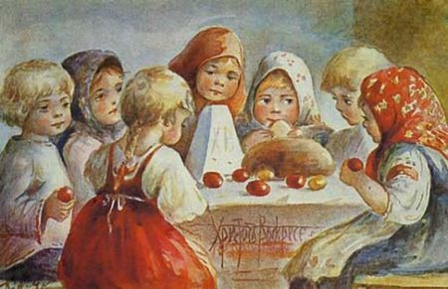

Конечно, Пасха – это радость, не вмещающаяся в рамки одного дня. И очень жаль, что наш производственный календарь не предусматриваем пасхальных каникул, в которые можно было бы навестить всех друзей и просто отдохнуть в кругу семьи. Итак, с понедельника начинаются обычные трудовые будни… Стоп! Никакие не обычные! Самые светлые дни церковного года, когда каждый день служится Божественная Литургия при открытых Царских вратах. Чем займемся с нашими детками на наступающей неделе?
Рисуйте все, о чем говорили и что увидели в эти чудесные пасхальные дни! Не торопитесь выбрасывать красители для пасхальных яиц! Они могут пригодиться вам в художественном творчестве.
Без отходов!
Ни в коем случае не избавляйтесь от яичной скорлупы, которая может стать отличным расходным материалом для детского творчества! Освободив ее от пленок и поместив в целлофановый пакет (если есть желание, можно предварительно рассортировать ее по цветам), предложите малышу растолочь ее кулачками или деревянной толкушкой.
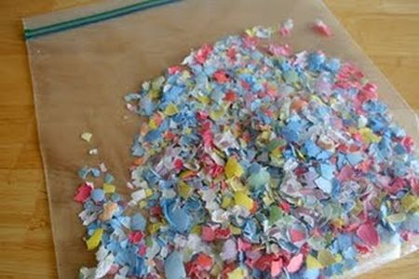

Нарисуйте или переведите рисунок на лист бумаги, нанесите клей ПВА по контуру или на весь рисунок. А теперь насыпайте скорлупки, после чего стряхните лишнее. У вас получится великолепная аппликация.

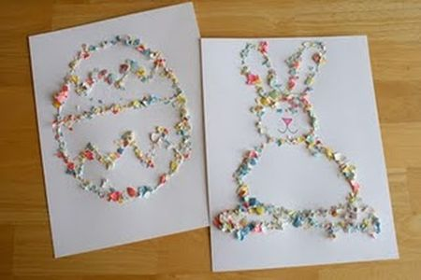

Поправлять кусочки скорлупы можно пинцетом. Мастера скорлупного дела советуют шкурить наждачной бумагой готовую аппликацию и покрывать ее лаком.
Впоследствии, освоив эту технику, вы сможете создавать настоящие шедевры – шедевры из того, что уже стало мусором. Как я уже рассказывала, в нашем деле мусора не бывает!
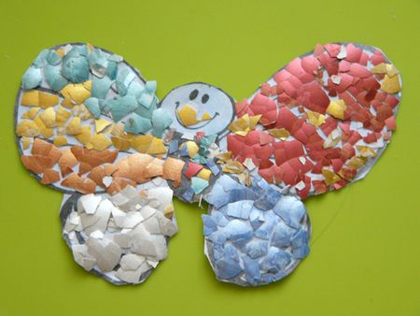

И снова – без отходов!
Собрав сухую травку и сложив массу «колбаской», мы обвязали ее серой ниткой и свернули в гнездышко, прошили это гнездышко насквозь ниткой и слепили из пластилина разноцветные яйца.

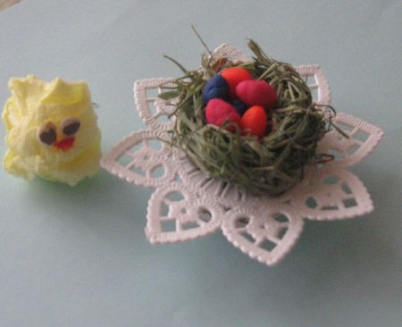

Цыпленка мы сделали из желтой бумажной салфетки. Сложили ее вчетверо, прошили в середине степлером.
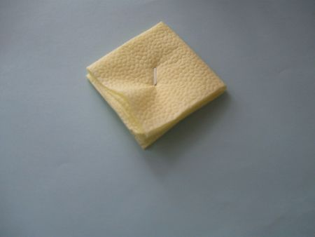

Вырезали из квадрата круг, расправили его края, распушили и немного примяли. Затем приклеили красный клювик и глазки из пластилина

Пасхальный квест: на поиски пропавших яиц
Эта традиция существует в некоторых европейских странах. Дети ищут пасхальные яйца, которые спрятал кролик – один из символов Пасхи во многих странах. Зачастую такое развлечение и чаепития заменяют собой церковную службу. Итак, квест – это игра в несколько этапов, объединенных общей целью. Наша цель – найти спрятанные пасхальным зайчиком крашеные яйца.
Привлекаем внимание детей – веселой песенкой «на тему», ставим задачу («А где же наши крашеные яйца? Ну вот, красили-красили, готовились-готовились, а яйца пропали. Как же теперь Пасху праздновать? Что мы будем с горки катать?»). Прилетевшая птичка (пальчиковая или любая другая кукла) рассказывает о том, что она видела, как зайчик нес какую-то корзинку: «Наверное, это корзинка с вашими расписными яйцами!»), затем птичка говорит, что видела заячий след в лесу («Но ведь заяц мастер запутывать следы, и все же давайте попробуем его найти, полетели за мной, я покажу!» (бежим в соседнюю комнату или на кухню), в лесу среди деревьев, на пенечках (картонные коробки из-под обуви) ищем след зайца, на найденном следе написаны загадки, к примеру, такие:
1. Весть летит во все концы:
Трубят Ангелы-гонцы,
В небесах поют Христа:
Он от тления восстал!
То не выдумка, не сказка,
Главный праздник - наша (Пасха)
2. Кто добровольно шел на крест
И Сам Свой крест понес?
Кто был распят, затем воскрес?
Конечно же,... (Христос)
3. Почему по всей земле радость и веселие? –
Потому, что празднуем Христово ………… (Воскресение).
4. Солнышко играет, и щебечут птички,
Украшение стола – красные ……………………..(яички).
5. Напекли хозяюшки к празднику в печи
Пышные, румяные чудо-………………..( куличи)!
Отгадав все загадки, мы узнаем, где находится следующий отпечаток лапки зайчика – в другой комнате. Здесь след уже завален грудой подушек. Это – болотные кочки. Где-то под ними – задание от лягушки: посчитать, сколько мошек она поймала (мошками могут быть, например, изюминки, которыми потом лягушка поделится с детьми). В качестве приза – подсказка, где искать следующий следок: опять комната, там след спрятан мишкой в пчелиный улей (коробочка, подвешенная высоко, чтобы нужно было забираться по лестнице спорткомплекса или хотя бы встать на стул). На следочке задание: поплясать с мишкой, к примеру, под песенку из музыкальных занятий Железновых «Я бурый медвежонок». Наплясавшись, мишка подсказывает, где искать последний следок: конечно же, это другая комната, а точнее речка («Зайчик бежал к озеру воды попить, вот следочек там и остался»). У озера, то есть тазика с водой, нас встретит рыбка, которая разрешит достать след, помещенный в баночку и опущенный в воду, только если мы сделаем с ней вместе пальчиковую зарядку («А то у рыбки плавнички устали, надо размять»). Придумываем пальчиковую игру по стихотворению Ирины Токмаковой «Где спит рыбка?» или любому другому. Поиграв, достанем пузырек с последним посланием от зайца, в котором написано, где же заячья норка. Отправимся к норке, там найдем большого шоколадного зайца или, например, торт в виде зайца.
Поделюсь простым рецептом торта, который не нужно печь. Вам понадобится упаковка зефира, баллончик взбитых сливок и один-два банана. В оригинальном рецепте присутствует также клубника, если не боитесь аллергии, используйте и клубнику. Итак, разделите зефир на половинки, которые, в свою очередь, разрежьте на плоские кружочки. Теперь укладывайте на блюдо слоями зефир и бананы (и клубнику), заполняя просветы взбитыми сливками. Готовый торт украсьте и уберите в холодильник. Доставайте из холодильника непосредственно перед подачей.

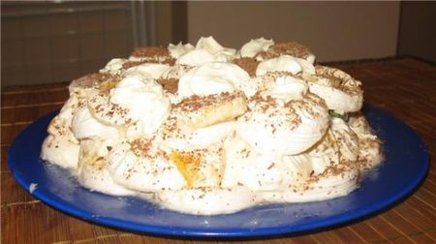

Теперь пришла очередь забав с крашенками – расписными яйцами. Как можно поиграть с ними?
На каждое яйцо можно заранее прикрепить простой вопрос (вроде «Сколько у нас ручек?», «Сколько пальчиков на ручке?»), и тот, кто на него ответит, забирает яйцо себе. Следите, чтобы все яйца не достались одному, самому активному малышу.
Устройте традиционное катание с горки, сделайте ее заранее, например, из картонной коробки (бортики обязательны).
Внизу, у подножия горки, расставляются призы – сладкие сюрпризы и сувениры на память. Каждый по очереди запускает яйцо, и тот приз, которого оно коснется, отправляется в руки обладателя яйца.
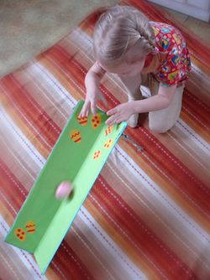

Яйца в сите – эта пасхальная забава родом из Англии. Каждое яичко, участвующее в конкурсе, подписывается именем его обладателя. Потом все дружно трясут сито (обязательно регулируйте силу тряски сита, иначе будете собирать разбитые крашенки по полу!), после чего проверяют, какие яйца остались целыми. Выигрывает тот, чье яйцо осталось целым. Не допускайте к участию в конкурсе яйца, украшенные термонаклейками, трещины на них могут быть просто не замечены.
В конце каждого семинара бывает проверочная работа. Давайте и мы устроим себе такой небольшой экзамен! Проведем

Детский праздник
Почему бы не провести детский пасхальный утренник? Это особенно актуально в тех семьях, где малыш пока единственный. Только какой же праздник без гостей? Даже если все ваши друзья живут далеко и не имеют возможности добраться к вам эти первые дни Пасхи, пригласите на свой праздник друзей по детской площадке, развивающим занятиям или просто соседей. Приглашайте всех знакомых, будьте готовы к тому, что откликнется не каждый. Для того, чтобы утренник состоялся, достаточно хотя бы нескольких человек. Проведите с детьми игру по поиску украденных кроликом пасхальных яиц, покажите сказку про курочку Рябу. Словом, попробуйте все то, чем мы занимались в течение Великого поста, реализовать на ваших гостях! Уверена, им понравится!
Заранее оговорите с родителями количество времени, отведенного на утренник. Пусть это будет не более двух часов. Угостите ваших маленьких гостей и их родителей. Вспомним несколько правил, которых стоит придерживаться в этом случае.
Лучше всего подавать закуски, которые можно взять руками или хотя бы вилкой: очищенные перепелиные яйца (хороши, потому что маленькие и очень полезные), кусочки отварной индейки, цветного болгарского перца, отварных овощей – морковки, свеклы (чтобы заинтересовать малышей, можно вырезать фигурки формочками для печенья). Приготовьте соус – молочный, сырный – и научите маленьких гостей обмакивать закуски в соус, который лучше разложить в маленькие креманки и подать каждому гостю индивидуально.

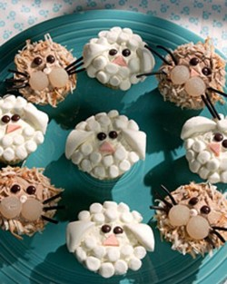

Постарайтесь обойтись одноразовой картонной посудой
Вместо чая предложите компот и обязательно – с трубочками-соломинками!
Фрукты предпочтите такие, которыми детям будет трудно измазаться: откажитесь от бананов, груш. Яблоки – тоже не лучший вариант, зато успех может ожидать виноград и мандарины.
Осторожно относитесь к угощению шоколадом. Лучше предложите гостям зефир, пастилу, мармелад, цукаты. Для нашего утренника запланированы вот такие барашки, тело которых – половинки обычного зефира, а копытца, носики сделаны из зефира жевательного. Глазки можно сделать из шоколадных капелек или изюма.
Думаю, такой пасхальный утренник должен понравиться вашим гостям. Добавляйте свои идеи и наработки. Желаю вам и вашим чадам творческих успехов!

Пасха Светлая
Надежда Миночкина
Пасха Светлая,
Весна долгожданная
Приходят снова
В наши сердца.
И с доброй надеждой
Радость желанная
Струится с Небес,
И нет ей конца.
Струится, чтоб Светом
Души наполнились,
Чтобы Любовь к ним
С Неба пришла,
Мечты чтоб заветные
В душах исполнились
И благодать на Землю
Сошла!
* * *
Пасха.
Смерти нет. Христос Воскрес!!!
И с Божественных Небес
Улыбкой нас благословляет
И с Пасхой Светлой поздравляет!

